# 

网商系统营业数据情况日报

**【网商系统营业每日数据】**10月30日，网商数据投诉类共492起，环比下降4.5%，同比下降38.6%，其中，关于质量问题投诉共220起。网商建议类数据198起，环比上升29.41%，同比下降21.43%。重点跟进调查有198宗，解决201宗，开除505人，降职124人。  
 今年以来，全市网商分公司累计投诉建议类共155227起，同比下降29.7%，其中，投诉类网商数据59512起，年同比下降27.1%。重点跟进54279起，同比下降29.83%。当日投诉数据靠前的分公司有：南村街分店（14宗）、珠江新城分店（13宗）、高塘石分公司（11宗）、合益分公司（10宗）、人和旗舰店（9宗）。当日建议类收集靠前的分公司：人和分公司（4宗）、龙归旗舰店（4宗）、石牌分公司（4宗）、新东分公司（4宗）、金沙分公司（4宗）。当日网商其他收集数据靠前的派出所：嘉禾分公司旗舰店（9宗）、大石分公司（6宗）、赤岗分公司（5宗）、洛溪新城分公司（5宗）、石楼分公司（5宗）。当日累计总体的网商数据建议类、投诉类共12312宗。

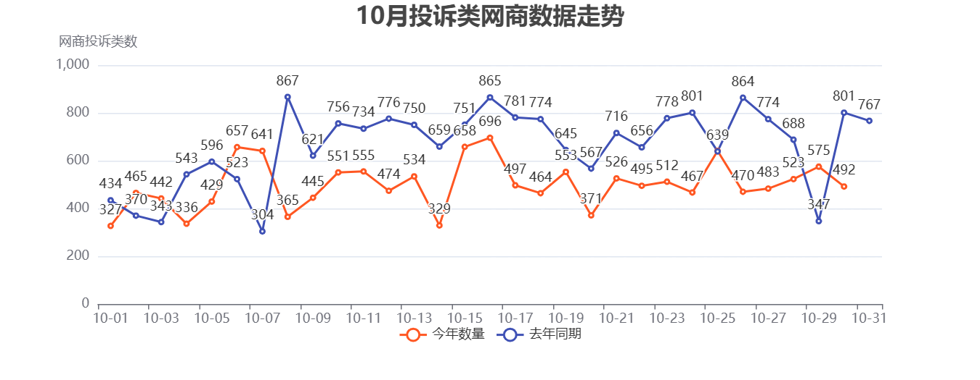

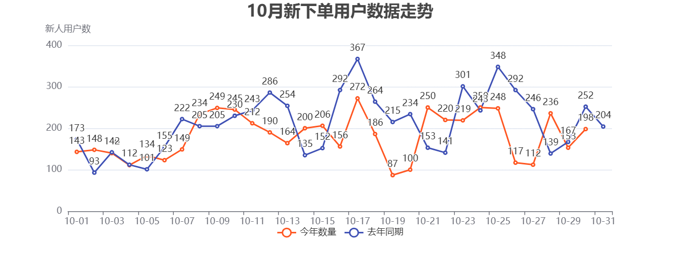

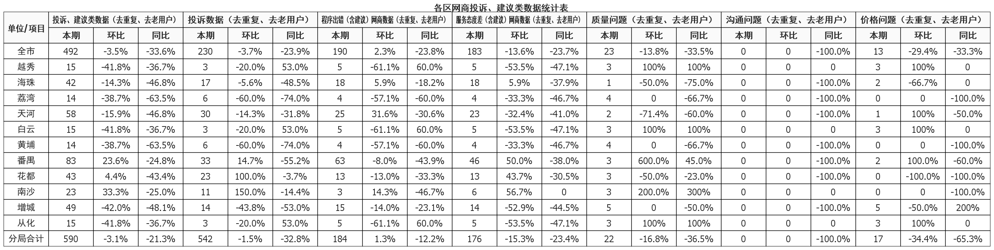

[其他待补充]